**电阻电容电感测量系统DAC部分开发文档**

2017年11月18日

# 1 **ARM及UART**

首先，在Vivado 2017.2中创建新工程，在工程中Create Block Design以创建一个模块，然后在新创建的模块中添加PS的IP核。

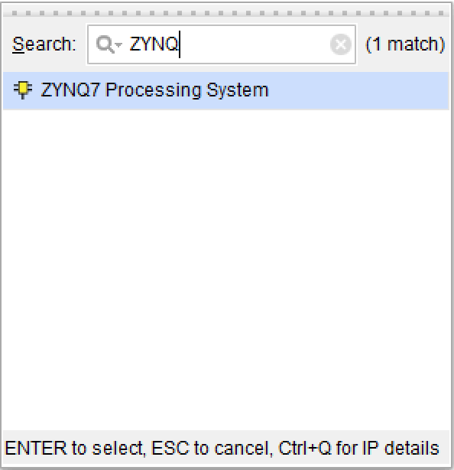

双击生成的IP核，在DDR Configuration中完成对DDR外设的配置。

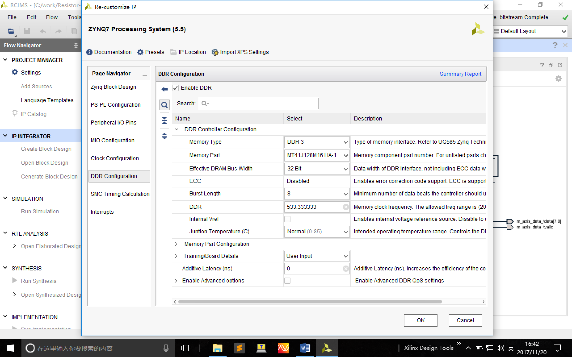

下面配置UART，根据AX7010的PS部分的管脚分布，其48与49管脚用于UART，因此激活该部分即可。此时可以在PS-PL Configuration中可以看到，此时波特率为缺省的115200。

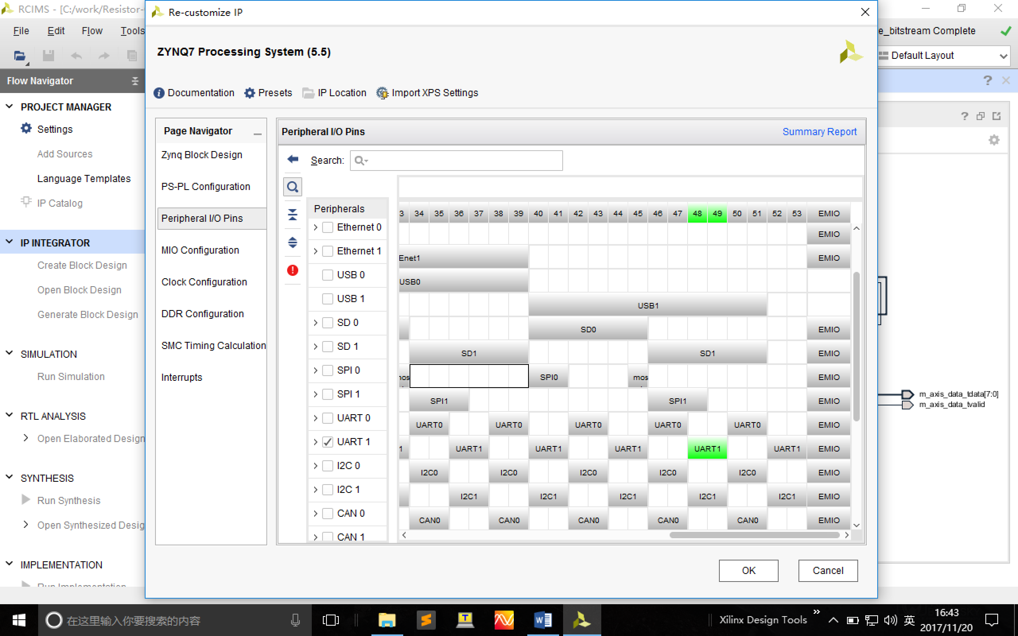

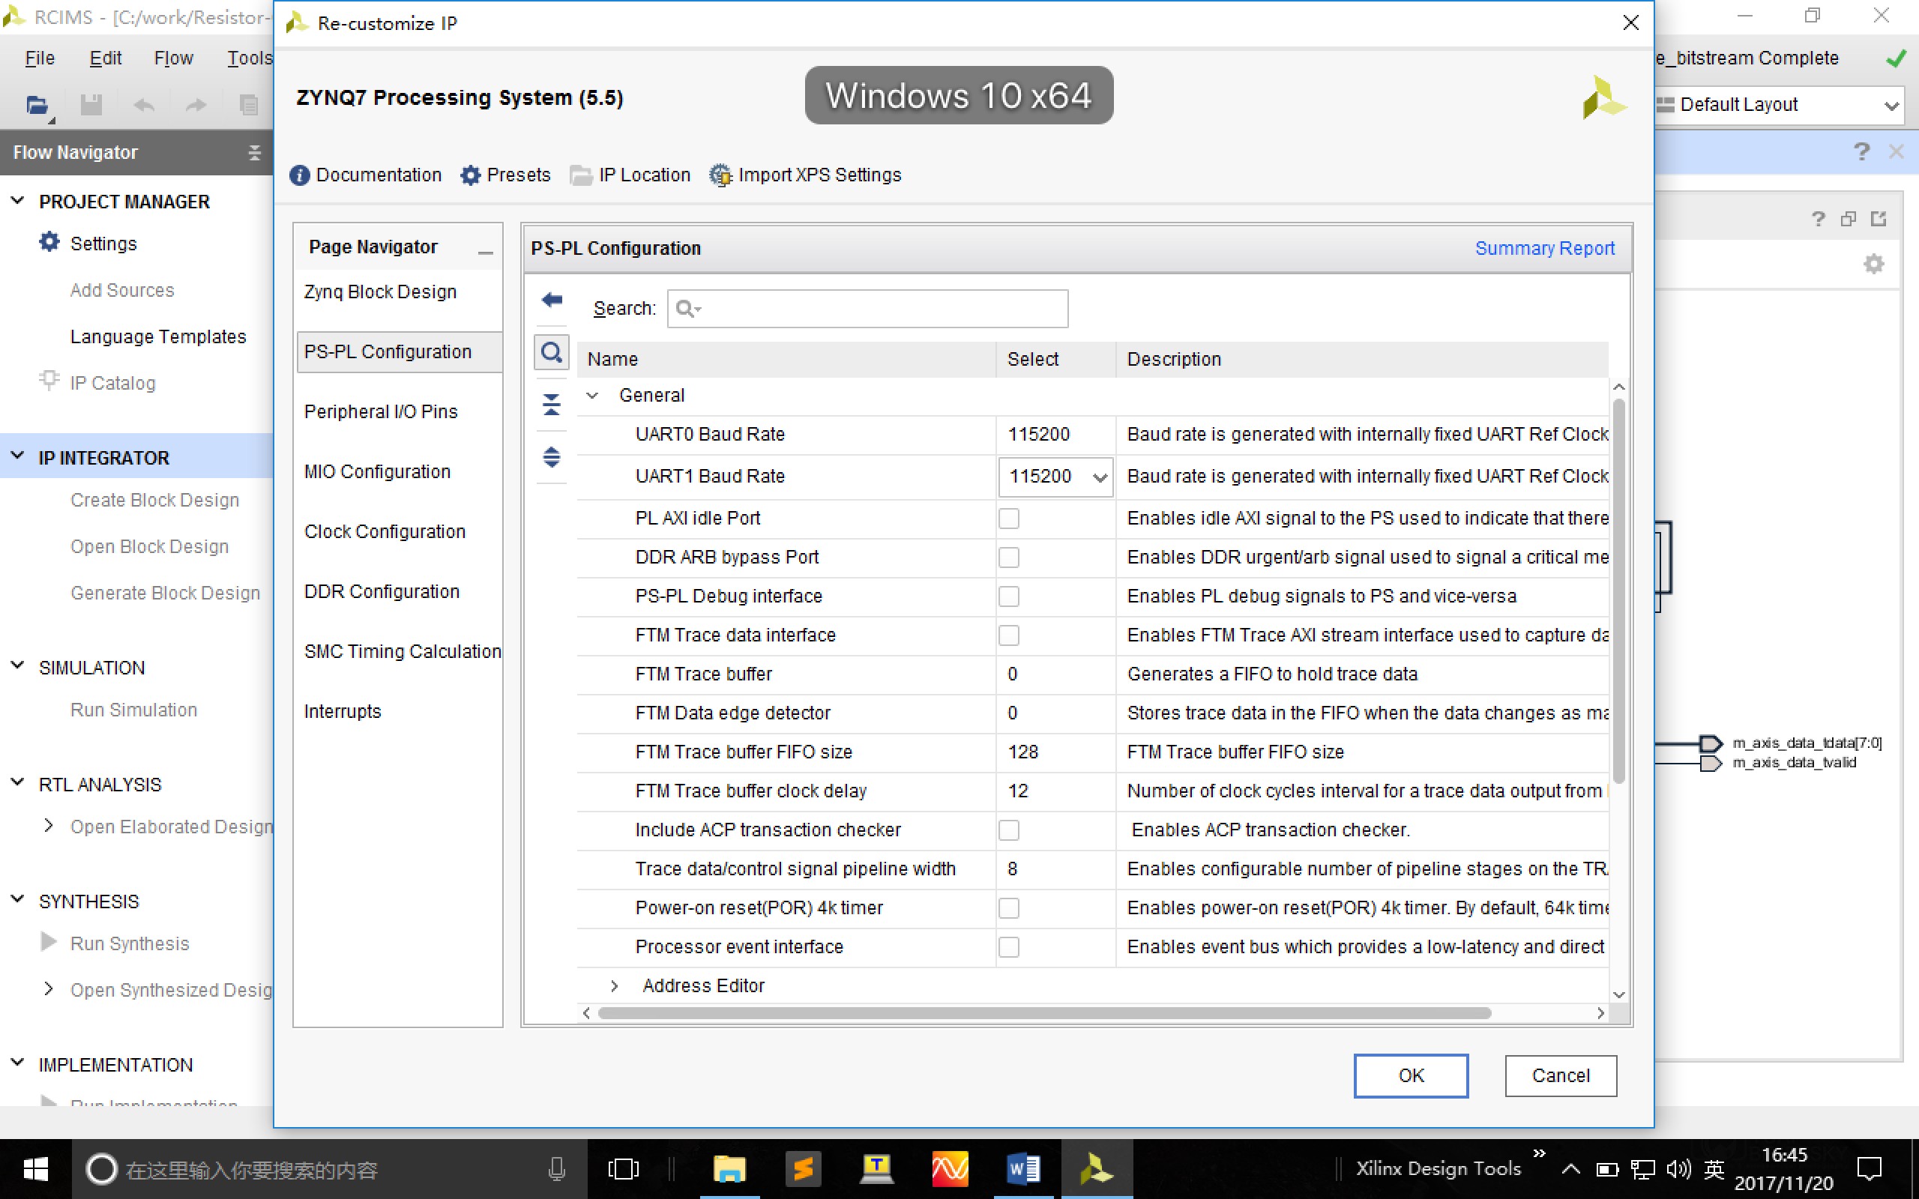

# **2 DDS**

我们开发的DAC的模块目的是产生频率可调的正弦波，我们在调研后决定采用DDS(Direct Digital Synthesizer，直接数字式频率综合器)的方法生成正弦波数据。这种方式的优点是频率可控、波形自由度大，缺点是需要大量的 BRAM 作为波形数据存储空间。我们采用了DDS Compiler IP核，设置具体参数如下：

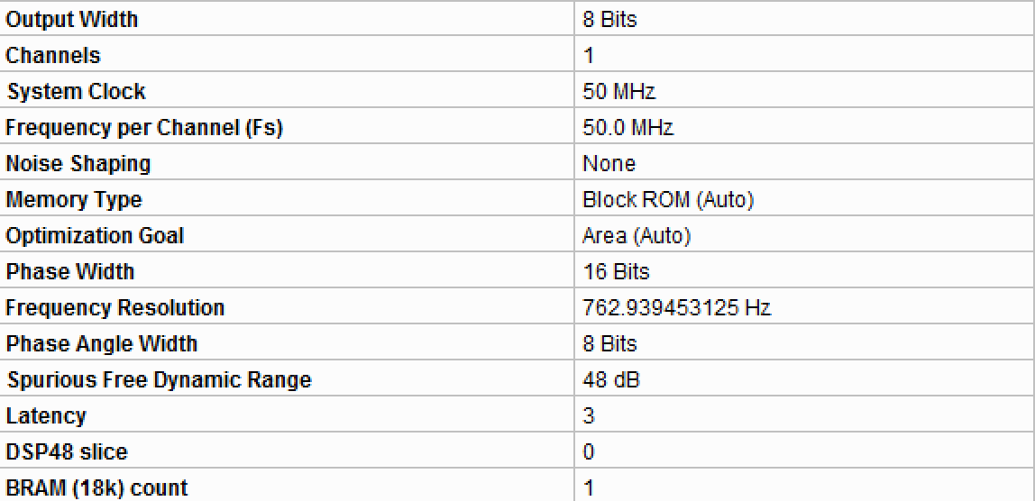

由上图可见：正弦波频率变化范围为0~50MHz，频率调节精度为762.94Hz，输出为8bit信号，这是由DAC0832为8位DAC的特点决定的。

# **3 AXI总线**

为了让PS部分读写DDS的可编程部分，自定义IP（AXI-Lite总线），通过写reg3（屏蔽reg0, reg1, reg2）的方式写32bit外部寄存器。这32bit包括16bit相位步长与1bit使能；其中MSB为使能，后16bit为相位步长。

自定义IP（AXI-Lite总线）的方法见黑金教程。

# **4 模拟电路部分**

由于本工程只需要持续输出频率一定的正弦波，我们决定采用Data Flow模式，按照数据手册上的接法接入DAC0832，外接LF353运放差分放大。

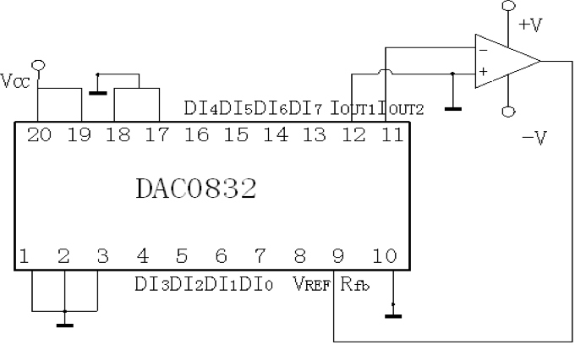

# **5 软件部分**

完成硬件部分设计后，包好Block Design，生成顶层文件，综合，布局布线，生成位流。Export Hardware并include bitsteam至SDK，启动SDK。

在SDK中创建helloworld模板工程，找到bsp下的DDS.h。发现如下写入外部寄存器的宏定义函数：

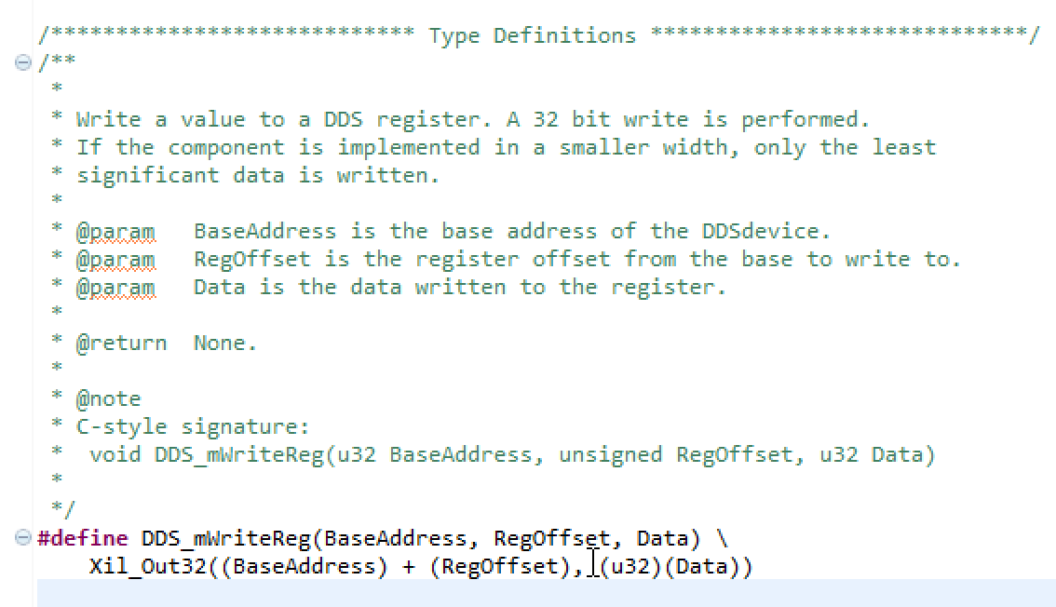

由于我们只写reg3，RegOffset始终为固定值：

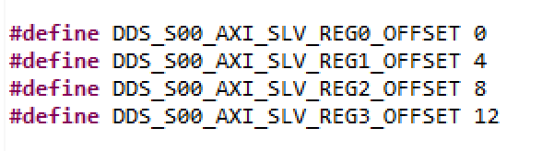

寄存器的基地址在system.hdf已经注明：

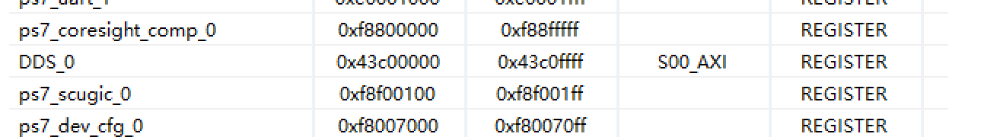

下面开始完成软件部分，打开helloworld.c，注意要include xil_io.h头文件（xil_Out32函数依赖），封装函数ChangeFreq：

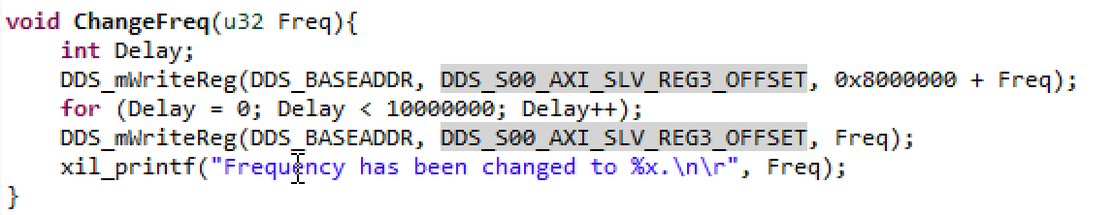

# **6 二进制补码问题**

在上板测试过程中发现，DDS输出为二进制补码，故在PS部分外部接口后加组合电路转换为正常码。

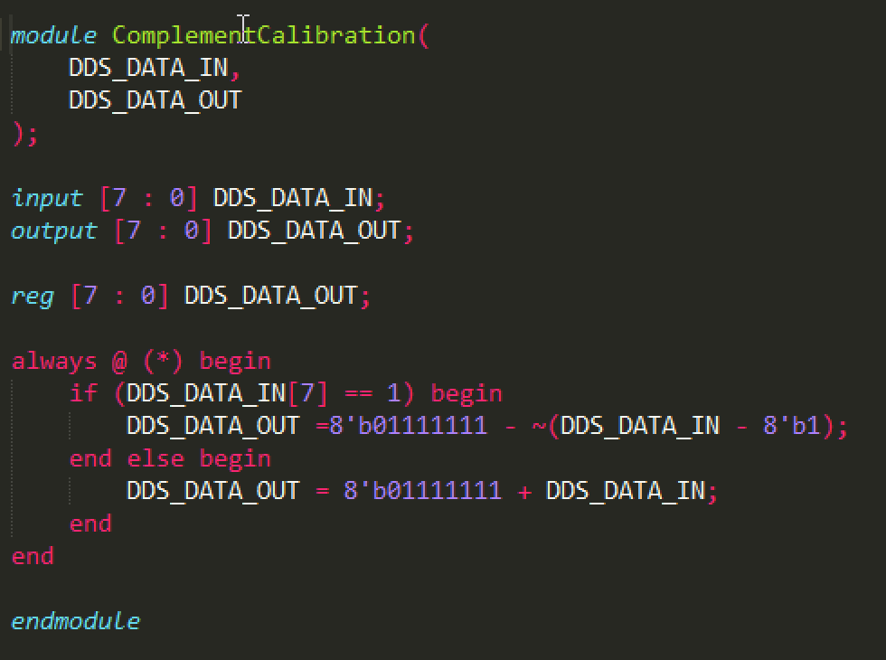

# **7 总结**

经上板测试，DAC部分功能正常。还可提高之处：

* 输出电压峰峰值只有2V左右，准备在后级加反向放大器
* 进一步提高DDS的精度，即提高相位步长的bit数